Научно-исследовательская работа - ТЕКСТ

(Модель мобильного робота с манипулятором)

XX век - прародитель бурых исследований внеземных пространств: человек выходил в открытый космос, устанавливал спутники и космические станции, высаживался на Луну

И в наши дни не прекращается постижение космоса: уже многие страны ведут программы по освоению поверхности Марса *(США, Китай, ЕКА как группа стран)*[1][2][3], строятся планы по изучению поверхности Венеры[4]

Наша страна имеет большой опыт в области исследования космоса, однако на данный момент у нас нет собственной модели отвечающего современным требованиям планетохода (На основании чего данное заявление?)

Об уже существующих планетоходах

Существуют 2 основных класса планетоходов: транспортные - выполняют вспомогательные функции для космонавтов, и автономные - работают без непосредственного человеческого присутствия

“Луноход-1” – первый в мире планетоход (притом автономный)

*Независимая подвеска, нет манипулятора*

“Opportunity”, “Curiosity” и “Sojourner” – удачные марсоходы

*Шасси типа “Коромысло-тележка” (соединены с корпусом и между собой дифференциалами); имеется манипулятор (у первых двух)*

Их общими чертами является наличие колёсного шасси (мотор-колёса)*, наличие солнечных батарей*

***ЦЕЛЬ РАБОТЫ***

Учитывая опыт в работе с планетоходами, необходимо разработать модель мобильного робота, способного автономно (либо с минимальным участием человека) выполнять поставленные задачи с минимальным риском провала

Робототехническая система состоит из подвижного шасси, на котором установлен 3-х степенной манипулятор.

Первым шагом предстоит выбор реализации системы шасси

Ходовая

Учитывая опыт как отечественной школы транспортного космического машиностроения, созданной профессором А.Л.Кемурджианом, так и зарубежной (в частности американской), где использовались только колёсные шасси в различных вариациях, шасси выбираем колёсное, так как гусеницы могут разорваться (что недопустимо), неудобны в транспортировке (ограничение габаритами перелётных модулей), много весят (больший расход энергии); Колёсные шасси с применением колёсно-шагающих движителей (КШД), балансирных (упругих /неупругих) и адаптивных подвесок, опорно-движительных модулей (ОДМ) способны адаптироваться к сложному рельефу; они имеют множество возможных направлений повышения подвижности при движении на неподготовленной местности

За основу взято 4-колёсное неадаптивное шасси с одной вращательной степенью свободы для каждого мотор-колеса в плоскости поверхности, так как в рамках работы нет необходимости в непосредственном преодолении препятствий на пути движения

Обратная задача кинематики

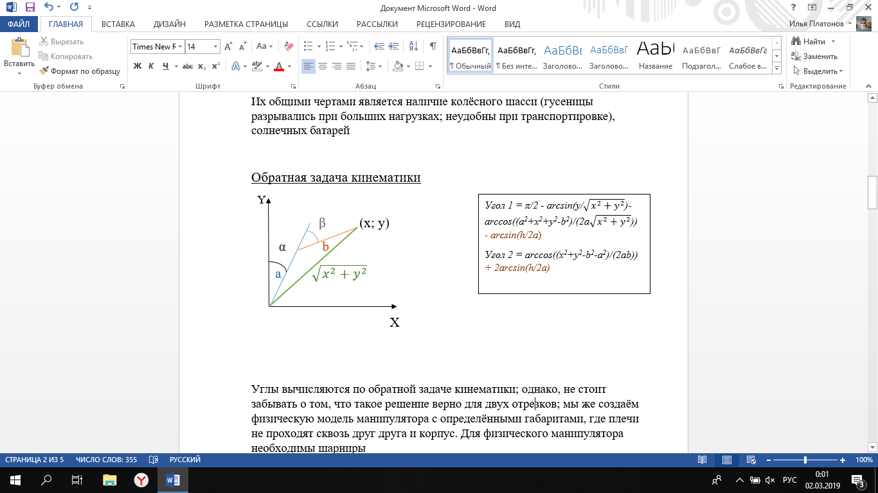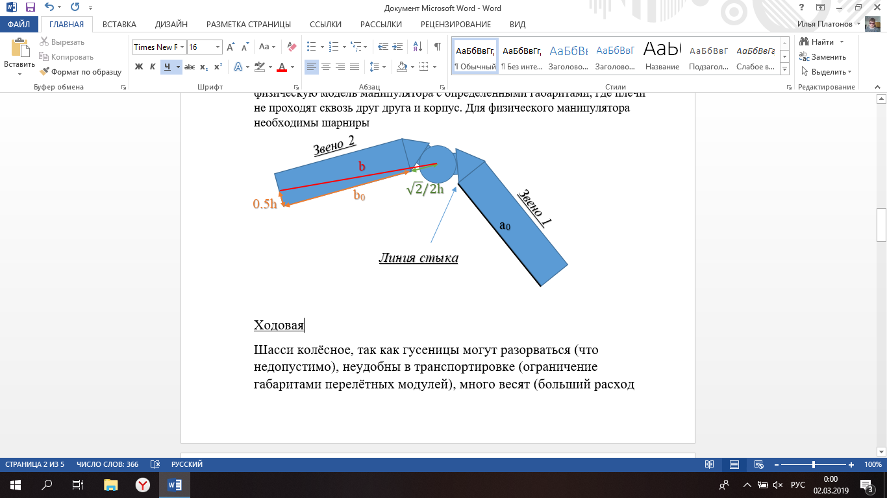

Какие существуют способы определения траектории движения манипулятора?

**ПЗК** - вычисление положения рабочего органа манипулятора по его *кинематической схеме* и заданной ориентации его звеньев

**ОЗК** — это вычисление углов по заданному положению рабочего органа и схеме его кинематики

Начальным рабочим положением (где величина углов считается равной 0) для манипулятора будет вертикальное, так как рабочая область расположена на положительных X (стрела направлена вверх). В связи с этим:

Угол 1 ($α_{0}$) – угол между вертикалью к корпусу и плечом 1

Угол 2 ($β_{0}$) – угол между продолжением плеча 1 и плечом 2

Плечо 1 = a, плечо 2 = b; (x; y) – координаты цели; согласно теореме косинусов:

$$x^{2}+y^{2}=a^{2}+b^{2}+2ab*cos⁡(β_{0})$$

$$\cos\left(β_{0}\right)=\frac{x^{2}+y^{2}-a^{2}-b^{2}}{2ab}$$

$$β_{0}=arccos⁡\left(\frac{x^{2}+y^{2}-a^{2}-b^{2}}{2ab}\right)$$

Так как α – угол между вертикалью, то:

$$b^{2}=a^{2}+x^{2}+y^{2}+2a\sqrt{x^{2}+y^{2}}*cos⁡(\overset{^}{a;(x;y)})$$

$$\overset{^}{(a;(x;y)})=arccos\left(\frac{b^{2}-a^{2}-x^{2}-y^{2}}{2a\sqrt{x^{2}+y^{2}}}\right)$$

$$\frac{π}{2}=\arcsin\left(\frac{y}{\sqrt{x^{2}+y^{2}}}\right)+\arccos\left(\frac{b^{2}-a^{2}-x^{2}-y^{2}}{2a\sqrt{x^{2}+y^{2}}}\right)+α_{0}$$

$$α_{0}=\frac{π}{2}-arcsin\left(\frac{y}{\sqrt{x^{2}+y^{2}}}\right)-\arccos\left(\frac{b^{2}-a^{2}-x^{2}-y^{2}}{2a\sqrt{x^{2}+y^{2}}}\right)$$

Недостатком предложенного алгоритма является упрощенная физическая модель в качестве перехода, учет которого нужно добавить в модель

~~однако, не стоит забывать о том, что такое решение верно для двух отрезков; мы же создаём физическую модель манипулятора с определёнными габаритами, где плечи не проходят сквозь друг друга и корпус. Для физического манипулятора необходимы шарниры~~

h – толщина шарнира (одинакова для 1 и 2); тогда:

$$α=α_{0}-\operatorname{arctg}\left(\frac{h}{2a}\right)=$$

$$=\frac{π}{2}-arcsin\left(\frac{y}{\sqrt{x^{2}+y^{2}}}\right)-\arccos\left(\frac{b^{2}-a^{2}-x^{2}-y^{2}}{2a\sqrt{x^{2}+y^{2}}}\right)-\operatorname{arctg}\left(\frac{h}{2a}\right)$$

К углу $β$ прибавляются два тангенса, так как один выправляет отклонение, вызванное выравниванием угла $α$ ($-\operatorname{arctg}\left(\frac{h}{2a}\right)$), а второй выравнивает отклонение из-за толщины второго плеча

$$β=β_{0}+2arctg\left(\frac{h}{2a}\right)=$$

$$=arccos⁡\left(\frac{x^{2}+y^{2}-a^{2}-b^{2}}{2ab}\right)+2arctg\left(\frac{h}{2a}\right)$$

Учитывая шарнирное соединение и равную длину плеч (a0 = b0), их фактическая длина:

$$a_{0}=b_{0}$$

$$a=b=\sqrt{{\left(a_{0}+\frac{h}{\sqrt{2}}\right)}^{2}+{\left(\frac{h}{2}\right)}^{2}}$$

Алгоритмы навигации

(Какие существуют алгоритмы для нахождения кратчайшего расстояния (Наиболее известными являются Дейсктра, Белман, Волновой алгоритм Ли)? Дать кратко описание каждого алгоритма)

Граф видимости: (Что такое граф видимости? Немного раскрыть термин и в каком ключе он дальше будет использован)

Это граф взаимной видимости точек пространства; любая вершина в графе представляет точку пространства, а любое ребро представляет прямую видимость между точками; то есть, если отрезок прямой, соединяющий две точки пространства, не проходит через какую-либо преграду, в графе будет нарисовано ребро

Учитывая габариты робота, строится граф местности, где каждая вершина графа находится на минимальном допустимом расстоянии от вершины препятствия; в граф включаются начальная и конечная точки

После построения графа видимости к нему применяется алгоритм нахождения кратчайшего пути, «Такой как алгоритм Дейкстры» (данная формулировка мне не очень нравится)

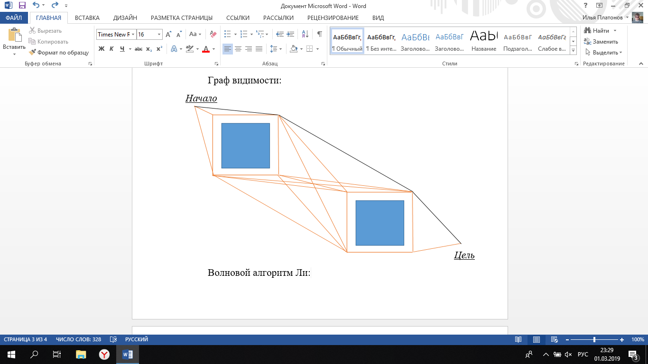

Волновой алгоритм Ли:

Пространство разбивается на дискреты так, чтобы манипулятором можно было дотянуться до центра любой соседней клетки кроме предыдущей (нет необходимости)

Ячейки отмечаются в соответствии с местностью как проходимые (-1) и непроходимые (-2), помечается начальная (0), координаты конечной известны

Начальная ячейка становится источником волны – соседние непомеченные клетки помечаются номером, на 1 больше, чем у источника, после чего сами становятся источниками волны; волна распространятся до того момента, пока не будет отмечена конечная точка, или пока волне некуда будет распространяться (нет пути)

От помеченной конечной ячейки восстанавливается кратчайший путь: каждый раз выбирается ячейка с номером, на 1 меньше, и записывается; в случае, если путей оказалось несколько, выбирается тот, где наименьшее число поворотов (на поворот затрачивается дополнительная работа)

Так, строится список координат кратчайшего пути в дискретном поле

|  |  |  |  |  |  |  |
| --- | --- | --- | --- | --- | --- | --- |
| Y6 | *Начало*  0 | 1 | 2 | 3 | 4 | 5 |
| Y5 | 1 | -2 | 3 | 4 | 5 | 6 |
| Y4 | 2 | 3 | 4 | -2 | -2 | 7 |
| Y3 | 3 | 4 | 5 | -2 | *Цель*  9 | 8 |
| Y2 | 4 | 5 | 6 | -2 | -1 | 9 |
| Y1 | 5 | 6 | 7 | 8 | 9 | -1 |
| Коор-  динаты | X1 | X2 | X3 | X4 | X5 | X6 |

В рамках работы волновой алгоритм больше подходит, так как он проще в реализации и создании наглядной картины работы

Реализован алгоритм на языке Python в виде функции, где в качестве аргументов вписываются данные карты и ключевые местоположения; функция возвращает двумерный список координат пути

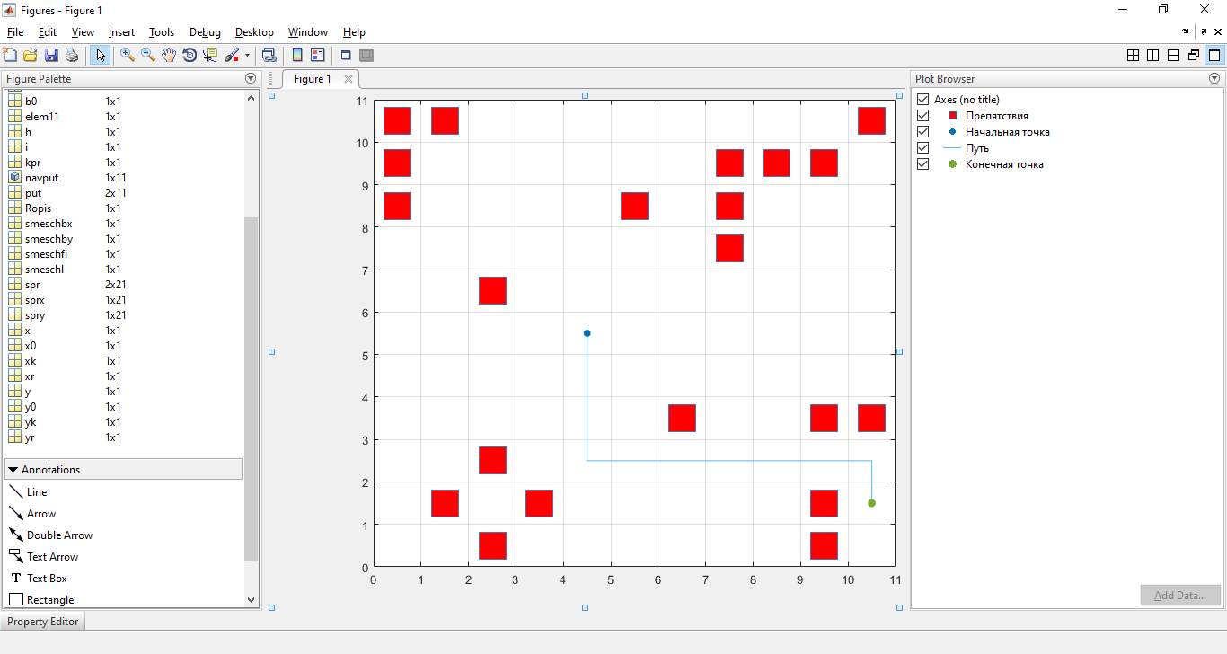

Манипулятор (Simulink)

Имеет 3 степени свободы: 1 вращательную в плоскости земли, 2 на сгибание плеч; работа манипулятора осуществляется за счёт электродвигателей постоянного тока, регулируемых ПИД-контроллерами

Состоит из двух одинаковых по длине плеч, соединённых шарниром; закреплён посередине на передней части планетохода

***ФОТКА***

Мобильный робот (Simulink)

4-колёсное неадаптивное шасси с одной вращательной степенью свободы для каждого мотор-колеса в плоскости поверхности; робот вписывается в поворот на 90° в ячейке (радиус поворота = 0,5 стороны ячейки)

***ЗАКЛЮЧЕНИЕ***

Ссылки

1. “Марсианская научная лаборатория” - <https://www.nasa.gov/mission_pages/msl/index.html>
2. “Китайская миссия на Марс 2020” - <https://gbtimes.com/china-reveals-more-details-its-2020-mars-mission>
3. “ЭкзоМарс” - <http://exploration.esa.int/mars/46048-programme-overview/>
4. Проект “Венера-Д”, - https://www.roscosmos.ru/23875/